**PF Air disinfection**

KLR 랙은 대형 또는 초대형 중앙 공조 및 환기 시스템 내 공기 흐름을 살균하는 데 사용됩니다. 환기 시스템 내에서 형성되거나 외부 공기를 통해 유입된 미생물은 KLR 랙을 통해 제거할 수 있습니다.

**공기 살균 랙**

**응용 분야**•환기 하우징   
•환기

**KLR**

# EPSA 340 - Electronic Power Supply

**KLR**

# 설치 / 유지보수

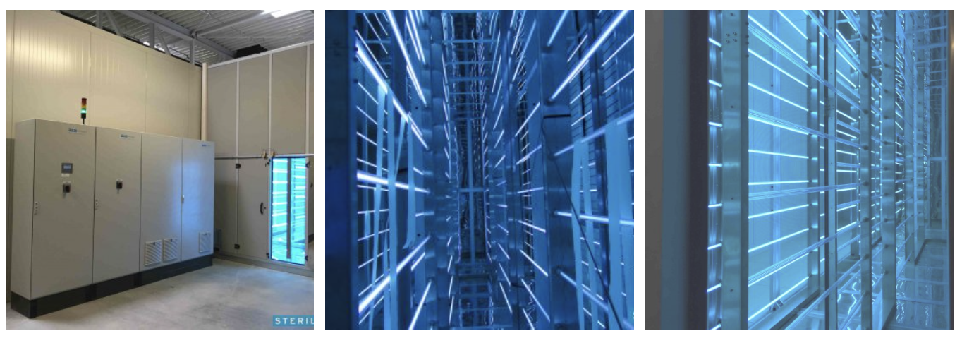  
조절 가능한 설치 각도로 간편한 설치 가능하며, 기존 작업 공정 및 환기 시스템에 통합할 수 있습니다.

# 기술 데이터

|  |  |
| --- | --- |
| 타입 | KL2 |
| 크기 (mm) (길이 × 너비 × 높이) | 295 – 1595 × 65 × 460 (50±) |
| 하우징 재질 | V2A 스테인리스강 |
| 발광기 ST1 | 2× 고효율 UV-C / 16,000시간 |
| 소비 전력 (W) | 80 |
| 전압 | 230V ± 10% (50 – 60Hz) |
| 연결 케이블 길이 (m) | 3 / 6 / 10 |
| 무게 (kg) | 2.5 |

|  |  |
| --- | --- |
| 타입 | KL 3 |
| 크기 (mm) (길이 × 너비 × 높이) | 295 – 1595 × 65 × 460 (50±) |
| 하우징 재질 | V2A 스테인리스강 |
| 발광기 ST1 | 3×고효율 UV-C / 16,000시간 |
| 소비 전력 (W) | 120 |
| 전압 | 230V ± 10% (50 – 60Hz) |
| 연결 케이블 길이 (m) | 3 / 6 / 10 |
| 무게 (kg) | 3.6 |

# 옵션

옵션: 추가적인 냄새 중화를 위한 오존 발광기 장착 가능, 기능 제어용 LED 표시등 포함

|  |  |
| --- | --- |
| 타입 | KL 4 |
| 크기 (mm) (길이 × 너비 × 높이) | 295 – 1595 × 65 × 860 (50±) |
| 하우징 재질 | V2A 스테인리스강 |
| 발광기 ST1 | 4×고효율 UV-C / 16,000시간 |
| 소비 전력 (W) | 160 |
| 전압 | 230V ± 10% (50 – 60Hz) |
| 연결 케이블 길이 (m) | 3 / 6 / 10 |
| 무게 (kg) | 4.6 |

